«В каких продуктах «живут» витамины»
У каждого в семье появляются наши маленькие чада – детки. С самого их рождения они требуют больше внимания и заботы, чем взрослый человек.
И чем старше становится ребенок, тем больше нужно уделять внимание его питанию.
Это важный вопрос, который интересует всех родителей. Всем известный факт, что правильное питание — это залог здоровья вашего малыша.
Ведь недостаток витаминов может привести к проблемам работы желудка, различным аллергиям, высыпанием на коже и многим другим неприятным последствиям.
Витамин А — содержится в рыбе, морепродуктах, абрикосах, печени.
Он обеспечивает нормальное состояние кожи и слизистых оболочек, улучшает зрение,
улучшает сопротивляемость организма в целом.
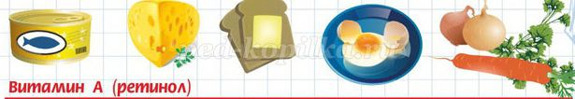
Витамин B1 — находится в рисе, овощах, птице. Он укрепляет нервную систему, память,
улучшает пищеварение.
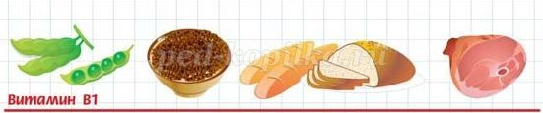
Витамин B2 — находится в молоке, яйцах, брокколи. Он укрепляет волосы, ногти, положительно
влияет на состояние нервов.
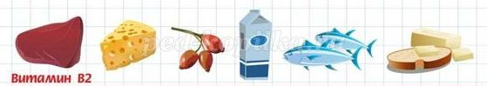
Витамин РР — в хлебе из грубого помола, рыбе, орехах, овощах, мясе, сушеных грибах, регулирует
кровообращение и уровень холестерина.
Витамин В6 — в цельном зерне, яичном желтке, пивных дрожжах, фасоли. Благотворно влияет
на функции нервной системы, печени, кроветворение.
Пантотеновая кислота — в фасоли, цветном капусте, яичных желтках, мясе, регулирует функции
нервной системы и двигательную функцию кишечника.
Витамин B12 — в мясе, сыре, продуктах моря, способствует кроветворению, стимулирует рост,
благоприятно влияет на состояние центральной и периферической нервной системы.
Фолиевая кислота — в савойской капусте, шпинате, зеленом горошке, необходима для роста и
нормального кроветворения.
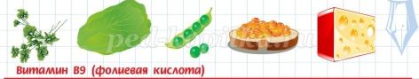
Биотин — в яичном желтке, помидорах, неочищенном рисе, соевых бобах, влияет на состояние кожи,
волос, ногтей и регулирует уровень сахара в крови.
Витамин С — в шиповнике, сладком перце, черной смородине, облепихе, полезен для иммунной
системы, соединительной ткани, костей, способствует заживлению ран.
Витамин D — в печени рыб, икре, яйцах, укрепляет кости и зубы.
Витамин Е — в орехах и растительных маслах, защищает клетки от свободных радикалов, влияет на
функции половых и эндокринных желез, замедляет старение.
Витамин К — в шпинате, салате, кабачках и белокочанной капусте, регулирует свертываемость крови.

